Урок 6. Что нам нужно делать с отчетом после его создания

1. Создайте отдельную страницу “Анализ продаж”  
     
   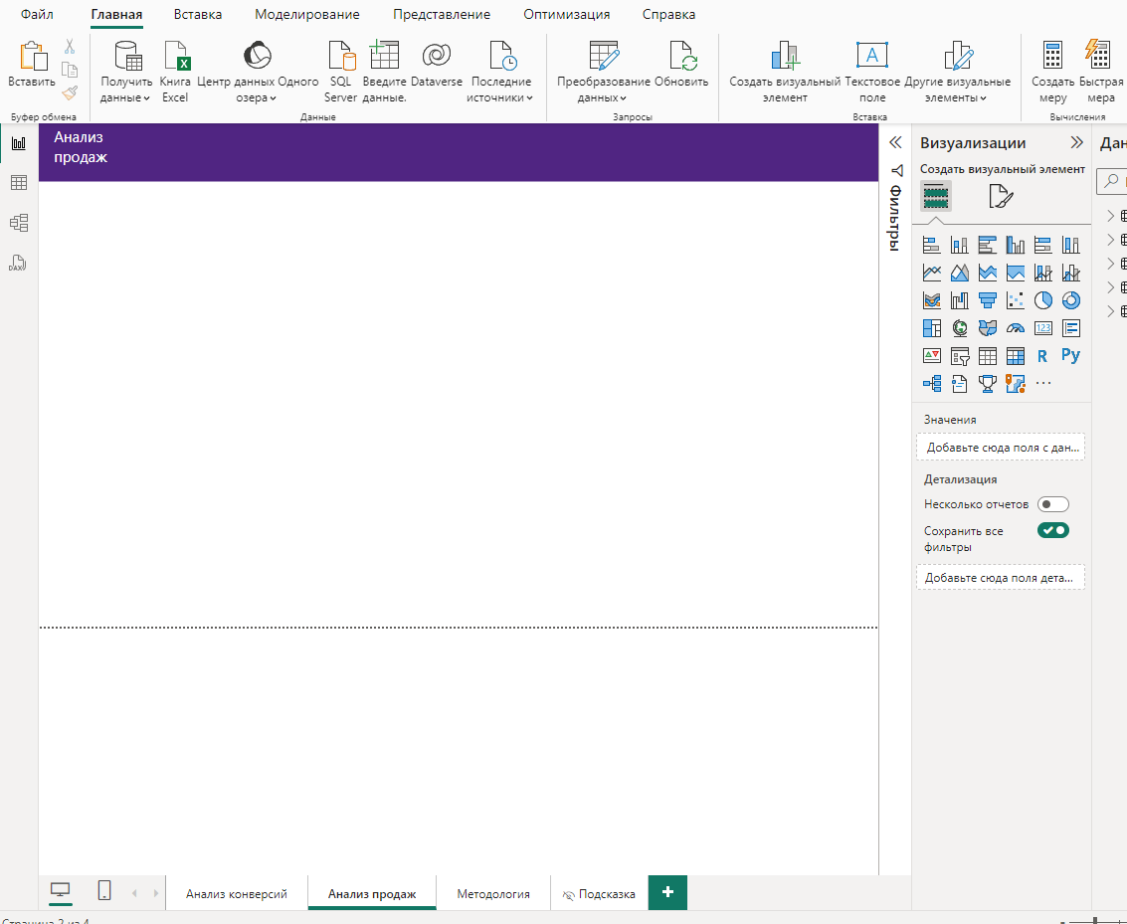
2. Сделайте диаграмму дерева для продаж в разрезе марок и моделей  
     
   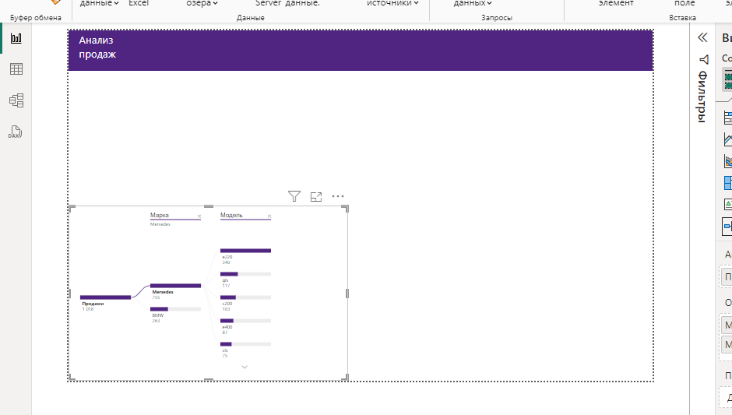
3. Перенесите на новую страницу все визуальные элементы, которые содержат данные из CRM  
     
   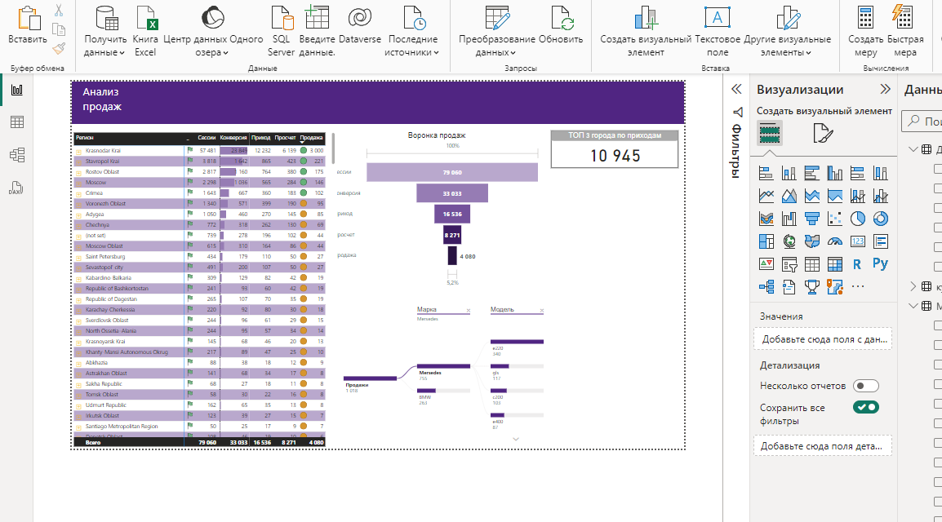
4. Сделайте на новой странице фильтры для 6 полезных показателей на ваш выбор Опционально: добавьте в визуализацию календарь с количеством продаж на каждый день. Обязатьено присылать в формате PDF, а не только pbix!

